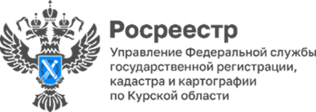

Право на поддержку: Курский Росреестр
в рамках проекта «Правомобиль»

Девятый год Курский Росреестр является активным участником социального правозащитного проекта «Правомобиль». За это время куряне получили не только консультации специалистов, но и реальную помощь в решении своих проблем - и всё это абсолютно бесплатно!
13 июня в рамках проекта сотрудники Курского Росреестра посетили Поныровский и Золотухинский районы.
В ходе консультирования установлено, что актуальными для граждан являются вопросы регистрации перехода права собственности на недвижимое имущество, предоставления сведений из ЕГРН, установления границ земельного участка. Сотрудниками предоставлена необходимая информация об особенностях участия в сделках несовершеннолетних детей, оказана помощь многодетной семье.
«Мы стремимся сделать юридическую помощь доступной для каждого жителя Курской области. Социальная ответственность и поддержка наших граждан - вот что для нас важно!», - подчеркнула заместитель руководителя Управления Росреестра по Курской области Анна Стрекалова.
Вместе со специалистами Курского Росреестра консультантами проекта являются профессиональные юристы и адвокаты, а также представители иных органов государственной власти. Все они объединены общей миссией - сделать правовую помощь доступной для каждого.
Помните, право - это несложно, когда вам помогают профессионалы!
Благодарим всех участников и организаторов проекта «Правомобиль» за их непрерывную поддержку и преданность делу. Вместе мы делаем мир лучше!

